МІНІСТЕРСТВО ОСВІТИ І НАУКИ УКРАЇНИ

НАЦІОНАЛЬНИЙ ТЕХНІЧНИЙ УНІВЕРСИТЕТ

“ХАРКІВСЬКИЙ ПОЛІТЕХНІЧНИЙ ІНСТИТУТ”

КАФЕДРА ПРОГРАМНОЇ ІНЖЕНЕРІЇ ТА ІНФОРМАЦІЙНИХ ТЕХНОЛОГИЙ УПРАВЛІННЯ

ЗВІТ

З ЛАБОРАТОРНОЇ РОБОТИ № 5

ЗА ТЕМОЮ ЛІЧИЛЬНИКИ

Виконав:

студент группы КН-36А

Кулик В.В.

Перевірили: проф. каф.ПІІТУ

Шевченко С.В.

ас. каф. ПІІТУ

Кондратов О.М.

Харків 2017

**Цель занятия:**

**Ознакомление с работой счетчиков с помощью инструментальных**

**средств цифровой части пакета EWB: генератора слов (ГС), логический**

**анализатор (ЛА), логический преобразователь (ЛП).**

**Задание 1.**

Собрать макрос «tp» (рис. 5.1), представляющий собой

Т-триггер, построенный на базе JK-триггера, который имеет следующую

внутреннюю структуру.

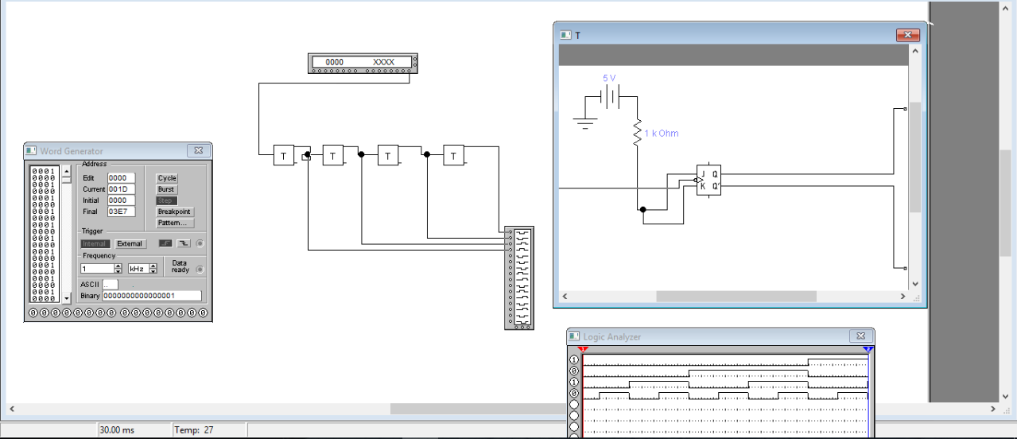

Подключить ГС и ЛА. Запустить схему и получить временную диаграмму.

**Задание 2.**

Собрать схему в пакете EWB, которая представлена на рисунке 5.2:

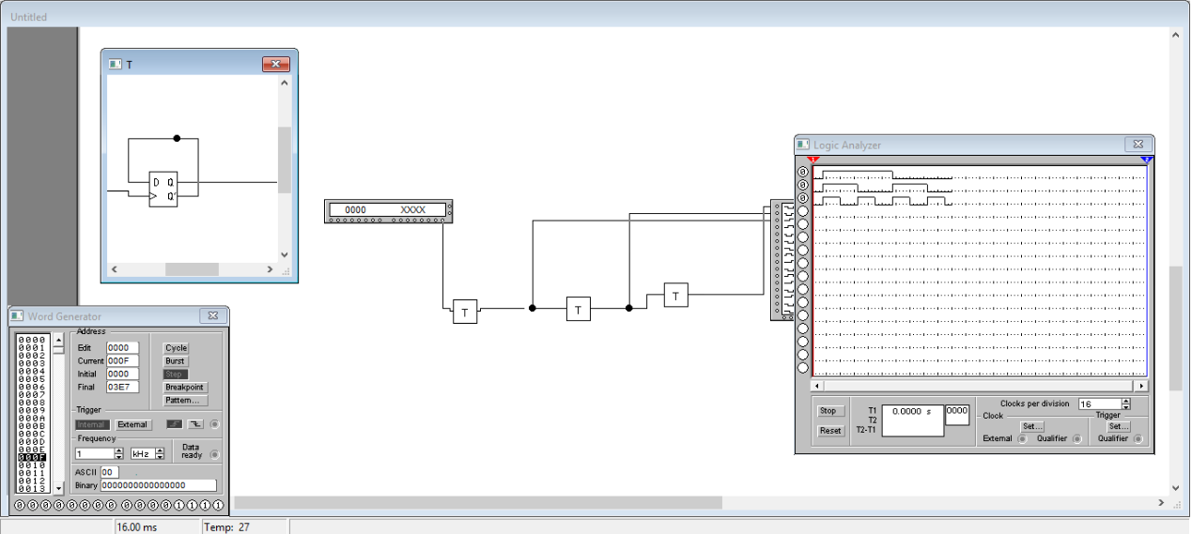

Запустить схему и получить временную диаграмму.

**Задание 3.**

Осуществить режим вычитания. Собрать схему в пакете EWB, которая представлена на рисунке 5.3:

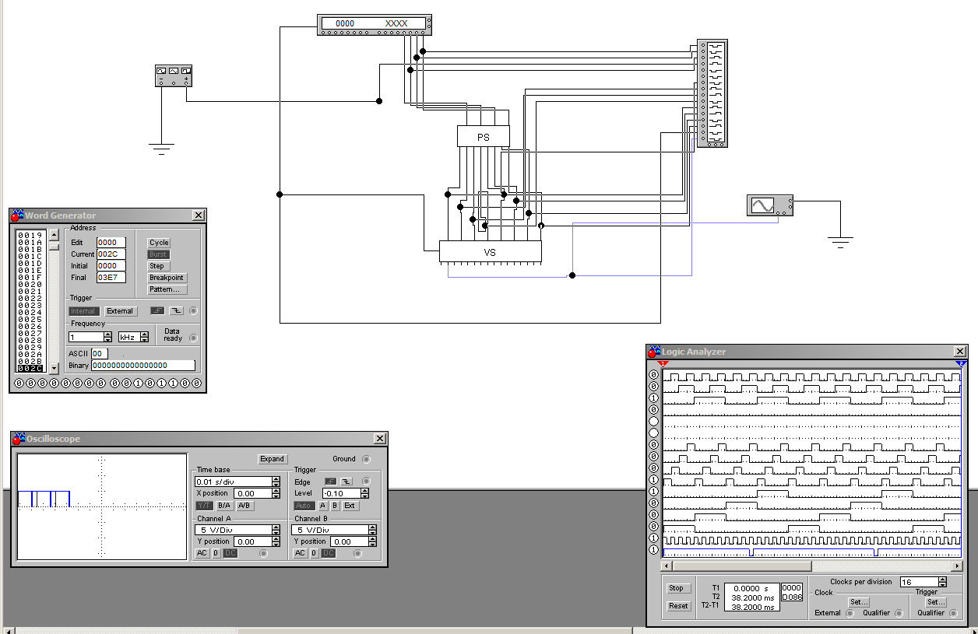

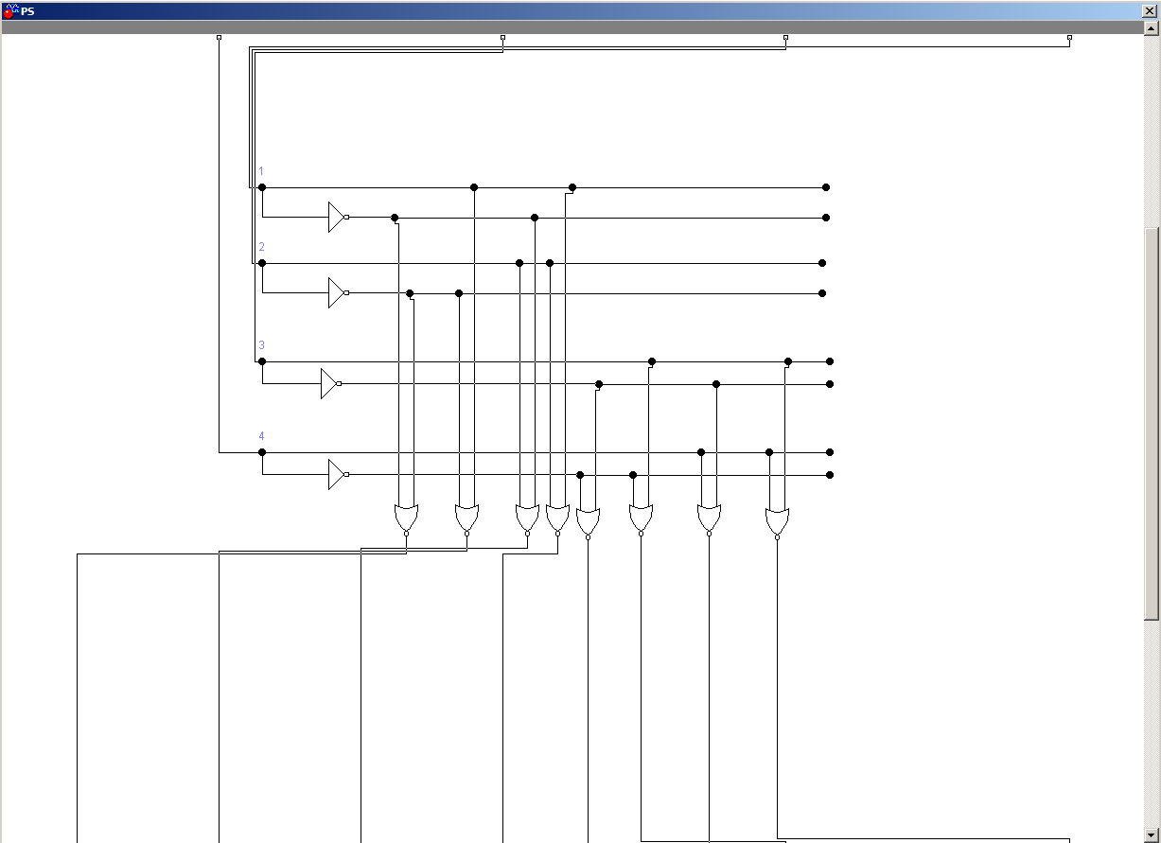

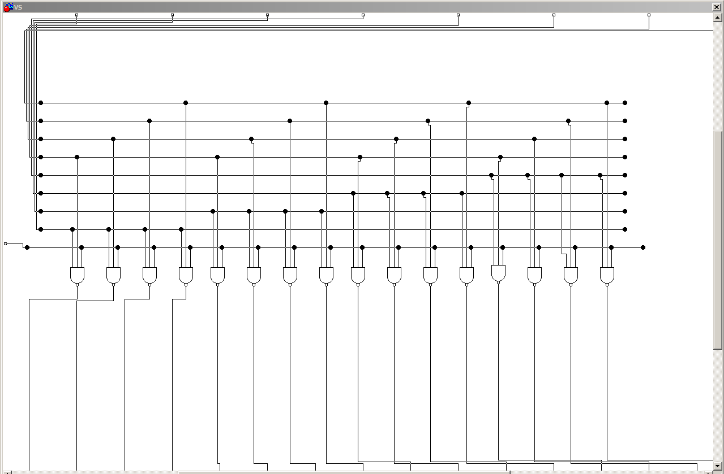

**Висновок:**

Я ознайомився з роботою суматорів і компараторів за допомогою

інструментальних засобів цифрової частини пакету EWB: генератора

слів (ГС), логічний аналізатор (ЛА).